数据交换前端Js相关说明

1. 相关介绍
2. 界面操作遵循所有操作完毕后点击保存或提交按钮数据统一入库，所以在界面上的所有操作均使用Js进行保存当前数据状态。并使用隐藏域与操作界面数据进行数据统一。
3. 相关模块
4. 建立交换对应关系：Jsp，/page/dde/exchangeMapinfoTabList.jsp。Js，/scripts/module/dde/exchange/exchange.js 。
5. 导出文件配置管理：Jsp，/page/dde/exportFieldTabList.jsp。Js，/scripts/module/dde/exportsql/exportsql.js。
6. 数据导入配置管理：Jsp，/page/dde/importFieldEditNewList.jsp。Js，/scripts/module/dde/importsql/importsql.js。
7. 页面及Js函介绍
8. 提交数据均使用隐藏域在页面保存并与表格数据同步，隐藏域数据项见下图。

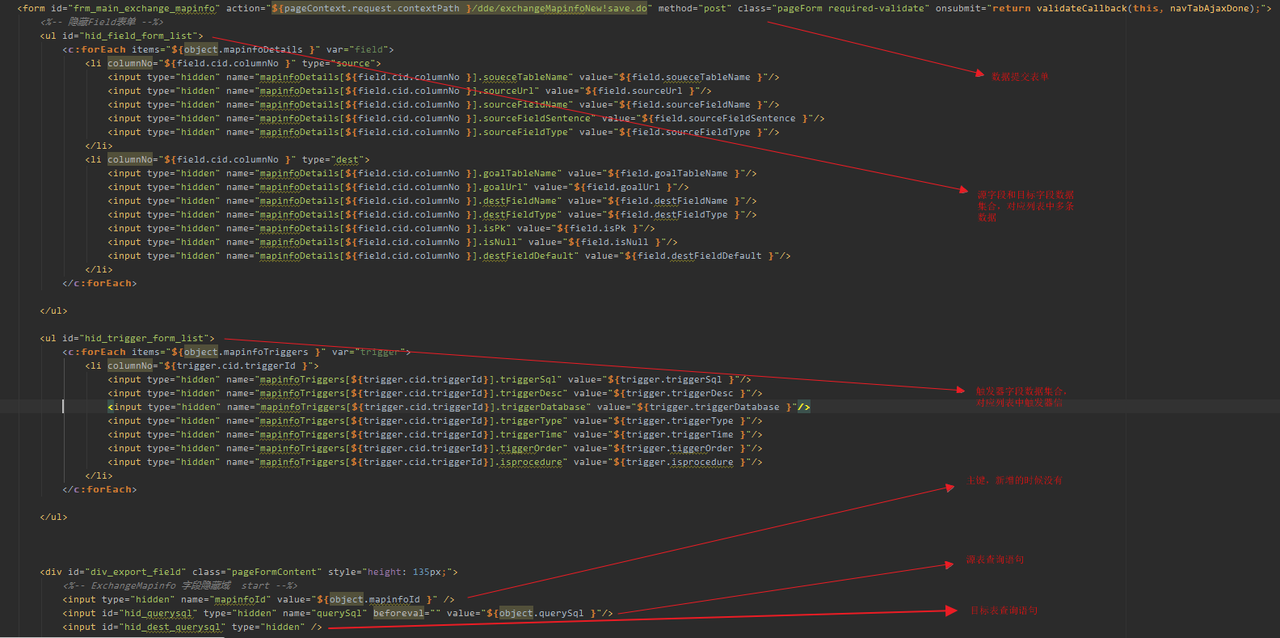

1. Js函数功能介绍
2. 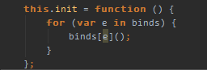初始化时加载所需要的按钮的绑定事件。
3. 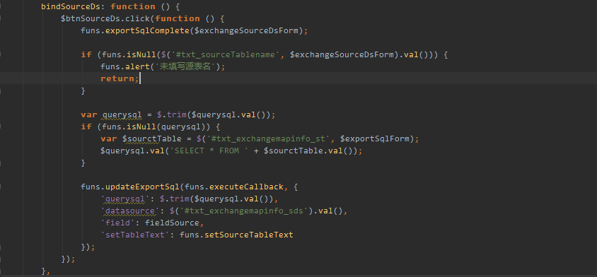绑定定义源数据的保存按钮事件。
4. 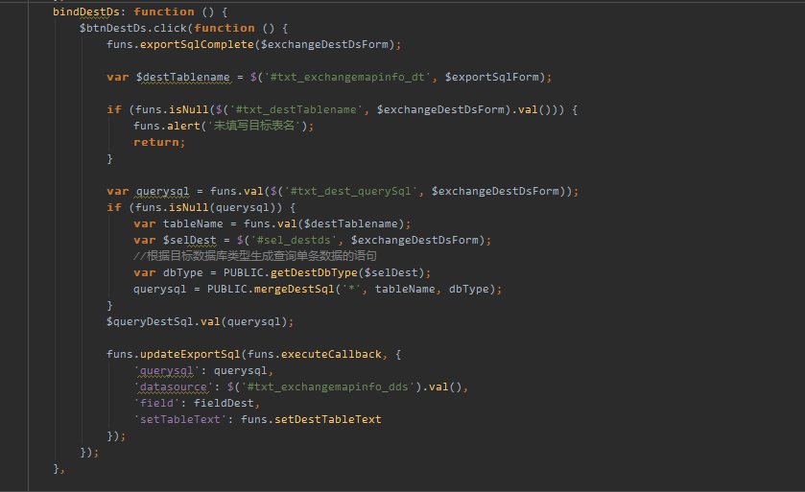绑定定义目标数据源的保存按钮事件。
5. 绑定在列表中点击新增/编辑字段信息后保存按钮事件。
6. 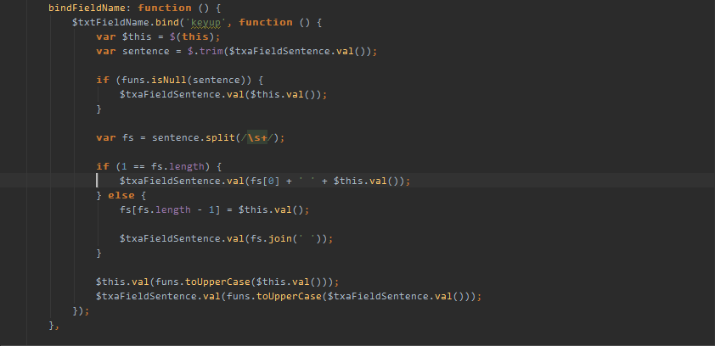绑定新增/编辑字段信息中字段名称内容文本变化事件。
7. 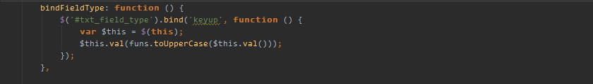绑定新增/编辑字段信息中字段类型内容文本变化事件。
8. 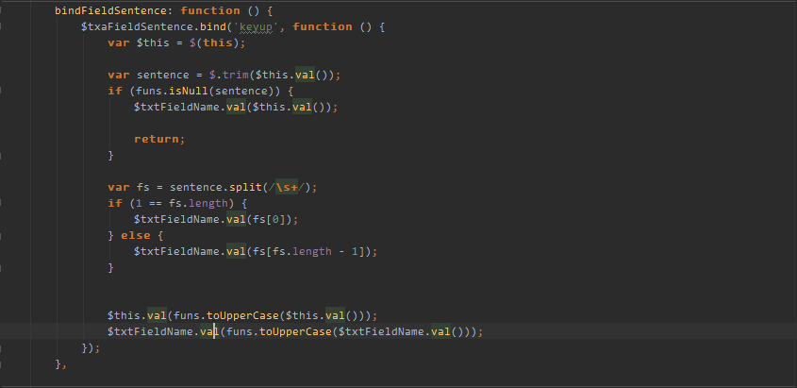绑定新增/编辑字段信息中常量内容文本变化事件。
9. 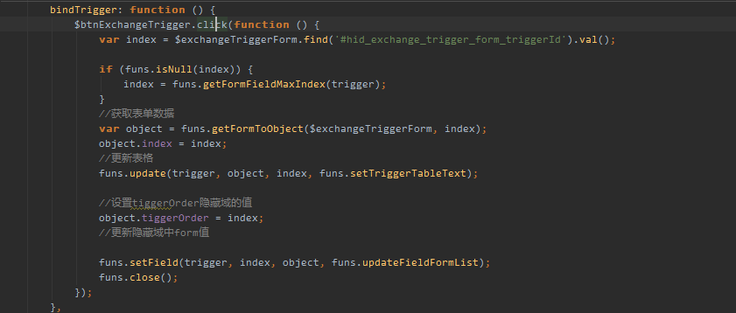绑定在触发器Form中点击新增/编辑字段信息后保存按钮事件。
10. 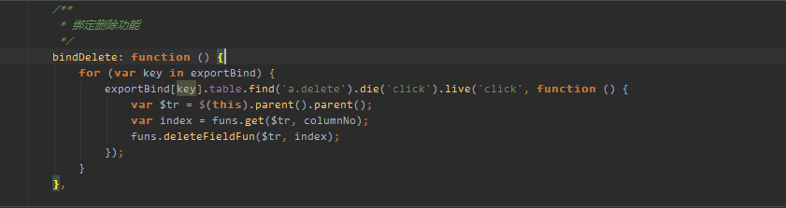绑定列表中删除源或目标交换对应关系字段按钮事件。
11. 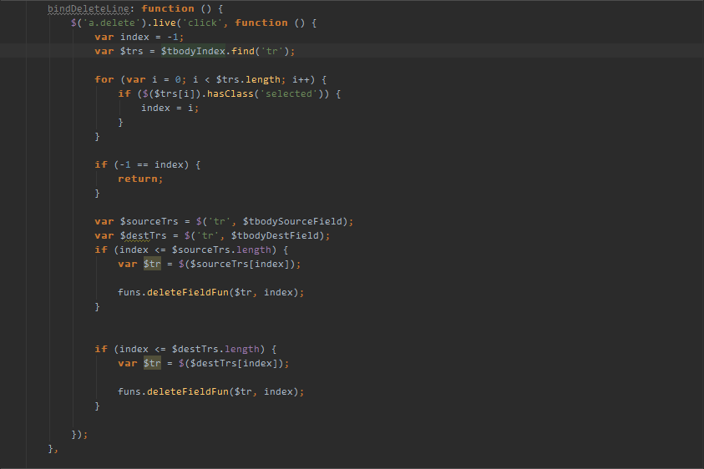绑定列表中删除一行对应关系字段按钮事件。
12. 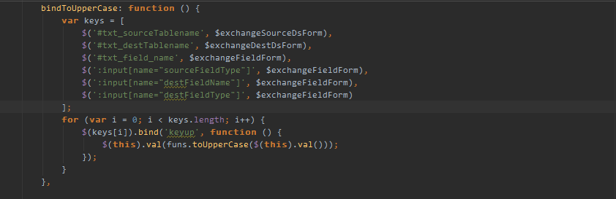绑定需要将输入转换为大写的控件输入事件。
13. 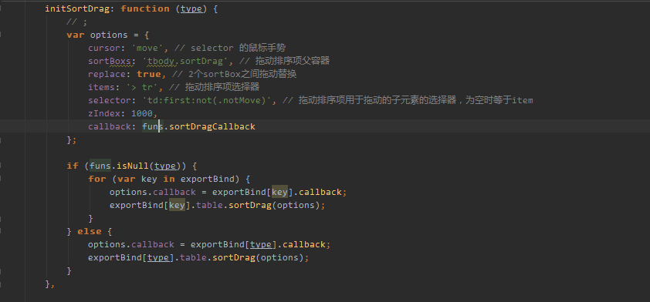初始化表格拖动事件。
14. 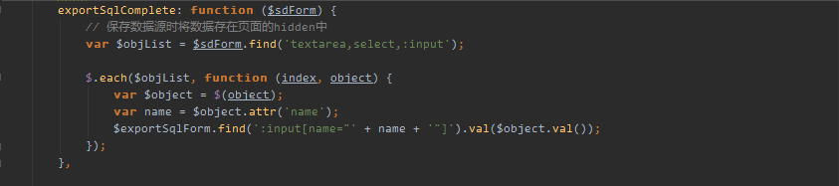获取数据源、源表、源表查询语句的值赋值表单同名字段。
15. 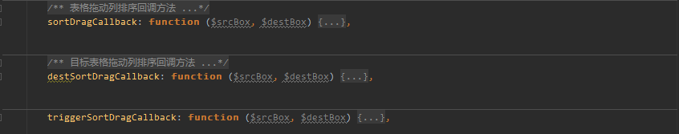页面表格中数据源、目标数据、触发器表格字段排序拖动回调事件。
16. 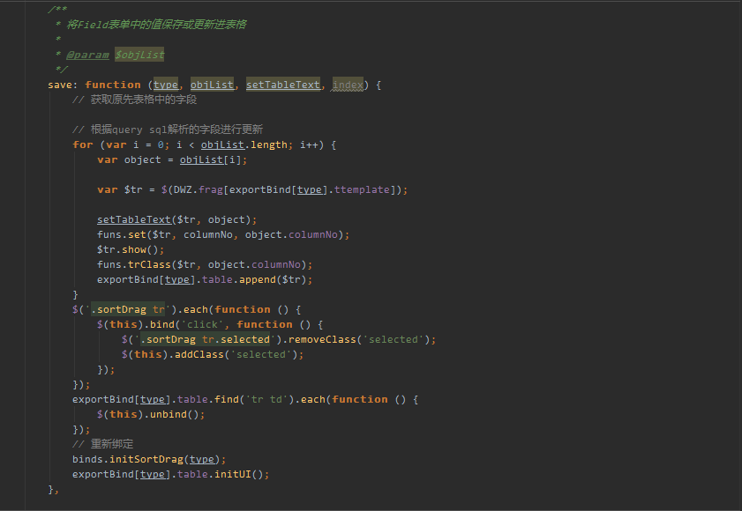通过表单保存/更新数据同步表格和隐藏域。
17. 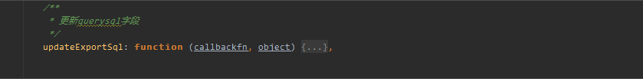页面表格中拖动字段，字段表单更新后同步更新隐藏域中的数据源源表查询语句。
18. 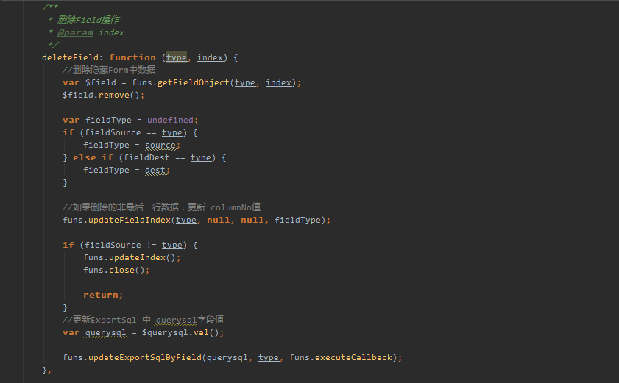字段删除操作，同步表格、隐藏域、源字段查询语句。
19. 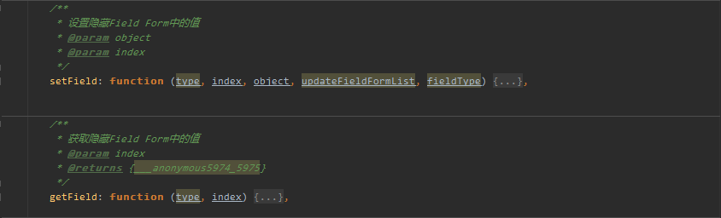设置或获取隐藏域中字段的值。
20. 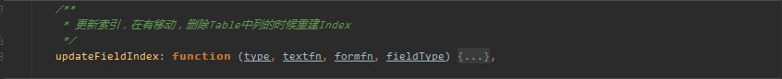更新索引，在有移动，删除Table中列的时候重建Index。
21. 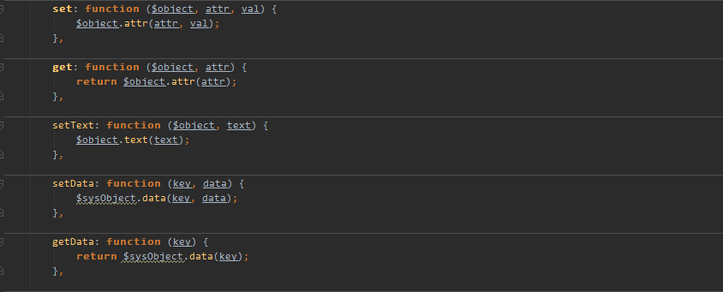工具方法，JQuery对象设置/获取属性，设置JQuery对象Text值，设置/获取JQuery对象缓存值。
22. 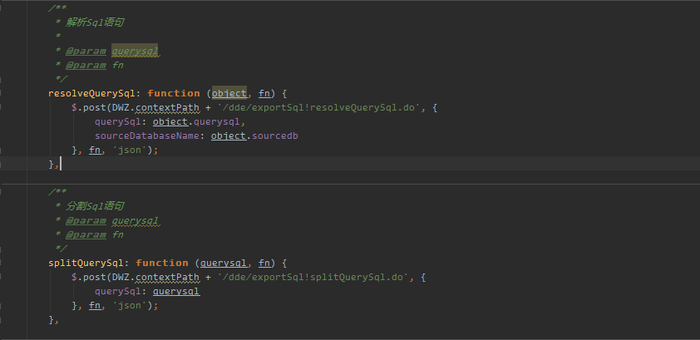通过Ajax请求返回解析后的Sql语句字段值。
23. 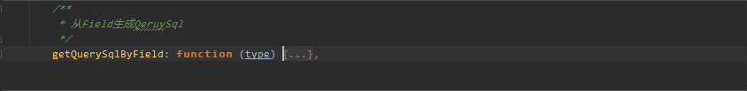表格中字段拖动排序、更新字段内容后根据表单中的字段拼装源字段查询语句。
24. 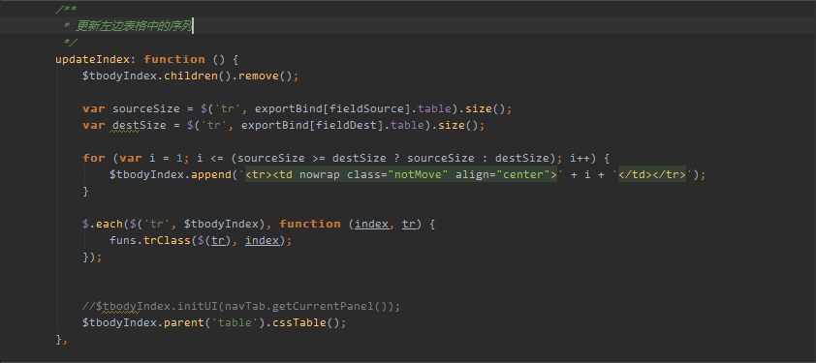表格中字段拖动排序后更新字段排序的索引。
25. 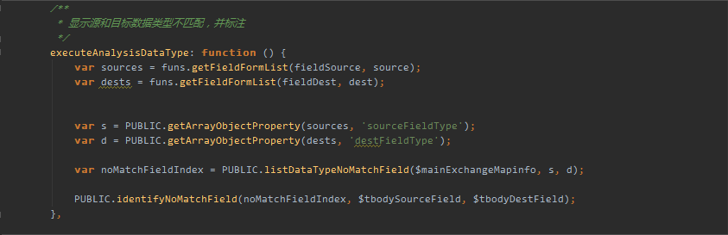源字段和目标字段类型不匹配，给出红框警告提示。
26. 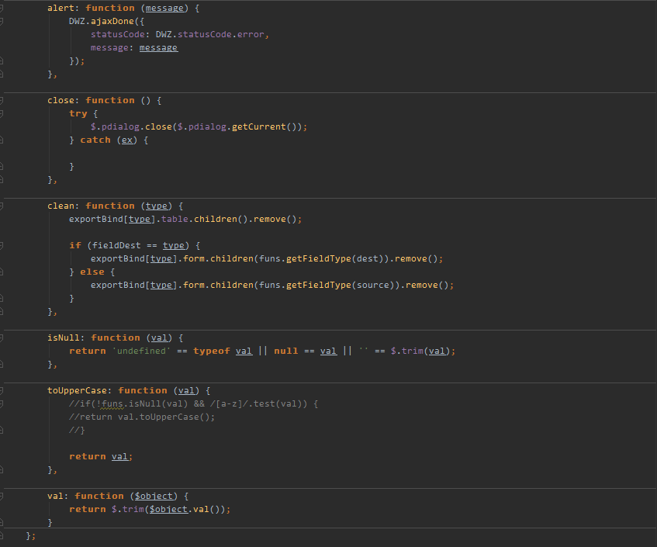工具方法：提示框、关闭弹出框、清理表格内容、判断对象是否为空、获取文本值并trim。
27. 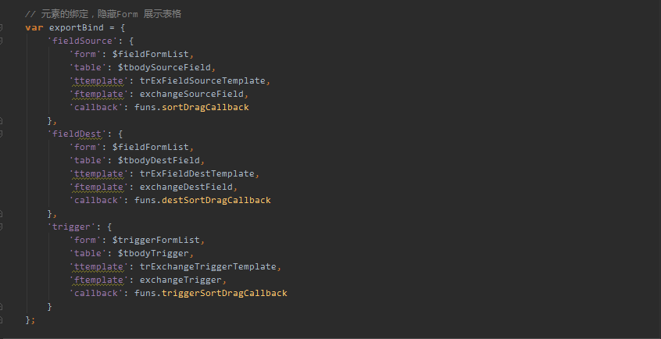源字段、目标字段、触发器相关的form对象、表格对象、模板位置、回调方法。
28. 非exchangeMapinfoTabList.jsp的页面调用的公共方法。